デジタルスタンプ「みっけ」ラリー実施要領
１ 目的
大阪府・国土交通省近畿地方整備局淀川河川事務所・大阪市・堺市の大規模公園等の魅力を再発見してもらうとともに、府域にバランスよく配置されている公園への周遊を促すため、スタンプラリーを実施する。

２ スタンプラリーの名称
デジタルスタンプ「みっけ」ラリー

３ 実施主体
主催：大阪府
協力：国土交通省近畿地方整備局淀川河川事務所、大阪市、堺市
協賛：アース製薬株式会社、コーナン商事株式会社、公益社団法人２０２７年国際園芸博覧会協会、大同生命保険株式会社、日本民家集落博物館、明治安田生命保険相互会社、株式会社りそな銀行

４ 開催期間
令和８年９月１日（火）～令和８年11月30日（月） （91日間）

５ スタンプラリー参加者（以下「参加者」という。）
参加を希望する個人

６ 対象公園
大阪府営公園18公園（服部緑地、箕面公園、山田池公園、寝屋川公園、深北緑地、久宝寺緑地、枚岡公園、錦織公園、石川河川公園、長野公園、大泉緑地、住吉公園、住之江公園、浜寺公園、蜻蛉池公園、二色の浜公園、りんくう公園、せんなん里海公園）、国営公園１公園（淀川河川公園）、大阪市営公園６公園（大阪城公園、鶴見緑地、長居公園、天王寺公園、難波宮跡公園、うめきた公園）、堺市営公園１公園（大仙公園） 計26公園

７ コース一覧
- 花めぐりコース
（山田池公園、大阪城公園、鶴見緑地、浜寺公園、大泉緑地、大仙公園）
- 水景コース
（久宝寺緑地、深北緑地、山田池公園、住之江公園、住吉公園、りんくう公園）
- 健康コース
（枚岡公園、長居公園、住之江公園、淀川河川公園、石川河川公園、大泉緑地）
- 野鳥コース
（箕面公園、深北緑地、大阪城公園、長野公園、錦織公園、石川河川公園）
- 絶景コース
（箕面公園、枚岡公園、長野公園、浜寺公園、せんなん里海公園、りんくう公園）
- カフェコース
（服部緑地、久宝寺緑地、天王寺公園、うめきた公園、蜻蛉池公園、二色の浜公園）
- 歴史コース
（服部緑地、寝屋川公園、住吉公園、難波宮跡公園、錦織公園、大仙公園）

８ 参加費
無料とする。

９ 参加方法
参加者は、専用アプリをインストールしたスマートフォン等を使用し、各コース内の対象公園を巡り、公園に設定されたスタンプを獲得する。
１コース内のスタンプを３つ以上集めた参加者はわくわくみっけ賞への応募資格１回を得る。
コースは７つあり、各コースで１回の応募が可能なため、最大で７回の応募資格を得ることができる。
応募を希望する参加者は、アプリ内で希望商品、氏名、送付先住所、連絡先を記載し、抽選に参加できる。
応募期間は、令和８年９月１日０時00分から令和８年11月30日23時59分までとする。

10 賞品等
「わくわくみっけ賞」
参加者は、1コースにつき、対象公園のスタンプを3つ以上集めると、次の賞品の抽選に応募することができる。ただし、応募は各コースにつき1人1回限りとし、応募回数は全7コースを通じて最大7回までとする。
抽選はスタンプラリー終了後、大阪府都市整備部公園課（以下「公園課」という。）にて実施し、当選者には、公園課より賞品を送付する。当選者以外への抽選結果の通知は行わない。

（賞品一覧）
- アース製薬商品詰合せ（１万円相当） 10名分
アース製薬㈱提供
- けやきの杜 わたらせ温泉宿泊券セット（４万円相当） ２組分
コーナン商事㈱提供
- GREEN×EXPO 2027『きぼうの樹』プロジェクト シードペーパー® ２部×25名分
公益社団法人２０２７年国際園芸博覧会協会提供
- 大同生命SVリーグ（WOMEN）観戦ペアチケット ５組分
大同生命保険㈱提供
- 日本民家集落博物館 入館ペアチケット・トートバッグ・ピンバッジ ３組分
日本民家集落博物館提供
- 明治安田Jリーグ観戦ペアチケット 10組分
明治安田生命保険(相)提供
- りそなグループBリーグ観戦ペアチケット ３組分
㈱りそな銀行提供
- 住吉公園 汐かけ横丁で使える店舗利用券（1,000円分）・手ぬぐい 10名分
住吉公園提供
- 浜寺公園 ふわふわドーム無料券２枚 ５名分
（平日・土曜：200円/枚、日曜・祝日（GW含む）：400円/枚）
浜寺公園提供
- 二色の浜公園 ビーチサイドBBQ無料引換券（サイト料・入場料）１枚 ５名分
※本券１枚で１サイト10名まで利用可。食材の購入や機材のレンタルには別途料金が発生する。
（サイト料 平日：2,000円、休日：3,000円
入場料 大人１名：200円、子供１名（小学生まで）：100円）
二色の浜公園提供

11 抽選方法
データ上で応募者に番号をつけ、公園課幹部職員立ち会いのもと、WEB上の抽選ツールを使用して当選者を決定する。

12 実施方法
- 公園指定管理者スタッフ等（以下「協力者」という。）は、ポスターの貼付やHPへの掲載等、PRに努めるものとする。
② 協力者は、参加者が来園した場合、スタンプ獲得方法の案内等のサポートを行うものとする。
③ 参加者１人が同時に複数のスマートフォン等でスタンプを獲得することは不可とする。
④ スタンプはコースごとに分けられた７種類のスタンプを用いるものとする。
⑤ 協力者は、抽選の応募資格を１回以上得た参加者のスマートフォン等の画面を確認し、参加賞を配布することとする。

13 内容変更・中止
大阪府は必要と判断した場合、スタンプラリーの内容を予告なく変更し、また中止することができる。
なお、大阪府はスタンプラリーの内容変更または中止の決定をしたときは、その旨及び理由を実施公園等や協力者、協賛者に通知するとともに、大阪府のホームページに掲載するものとする。

14 実施体制
大阪府はスタンプラリーの円滑な実施にあたり、協力者や協賛者との適時適切な連絡調整を図ることとする。

附 則
この要領は、令和８年8月28日から施行する。

（参考）スタンプのデザインについて
- 花めぐりコース
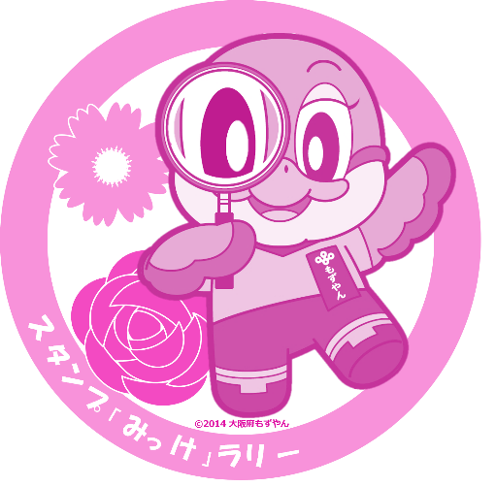

- 水景コース

- 健康コース
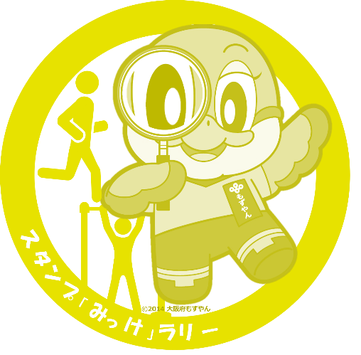

- 野鳥コース
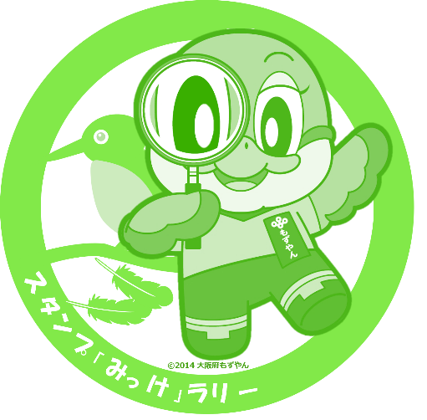

- 絶景コース
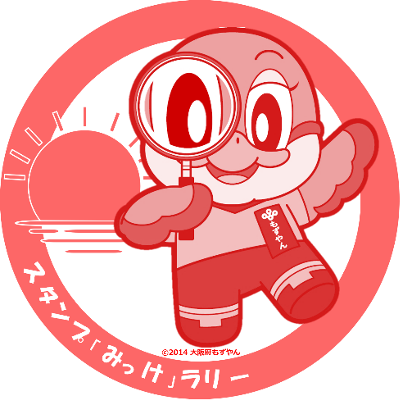

- カフェコース
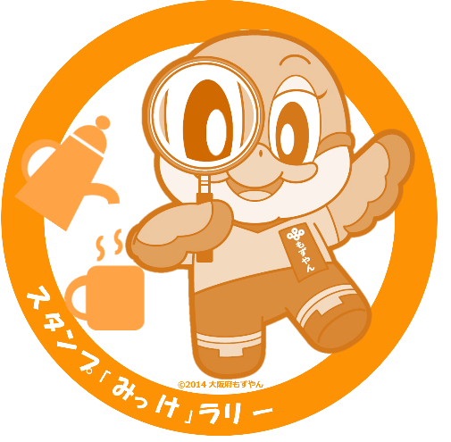

- 歴史コース
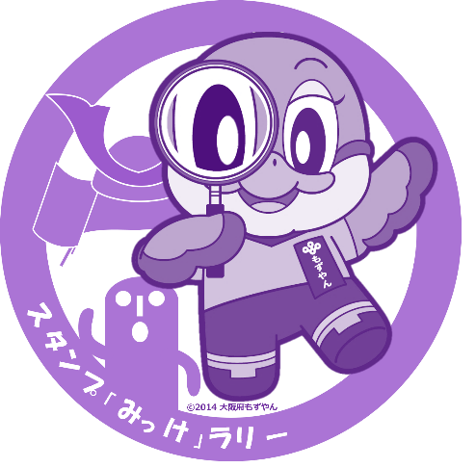

（参考）各公園のスタンプ獲得場所
- 花めぐりコース
山田池公園：クイーンズランド庭園
大阪城公園：西の丸庭園
鶴見緑地：風車の丘
浜寺公園：バラ園
大泉緑地：四季彩園
大仙公園：日本庭園

- 水景コース
久宝寺緑地：水辺広場
深北緑地：水辺広場
山田池公園：浮見堂
住之江公園：大池
住吉公園：たいこ橋
りんくう公園：内海

- 健康コース
枚岡公園：豊浦橋
長居公園：ヤンマースタジアム長居
住之江公園：野球場
淀川河川公園：鳥飼ローラースポーツ広場（鳥飼上地区）
石川河川公園：パークゴルフ場
大泉緑地：テニスコート

- 野鳥コース
箕面公園：箕面大滝
深北緑地：深野池（野鳥保護区域）
大阪城公園：市民の森
長野公園：展望台（長野地区）
錦織公園：奥の池
石川河川公園：古市スポーツ広場

- 絶景コース
箕面公園：箕面大滝
枚岡公園：額田山展望台
長野公園：回廊風展望休憩所 さきてらす（長野地区）
浜寺公園：噴水エリア
せんなん里海公園：ときめきビーチ
りんくう公園：マーブルビーチ

- カフェコース
服部緑地：ALOHA CAFE
久宝寺緑地：桜珈琲
天王寺公園：芝生広場（てんしば）
うめきた公園：サウスパーク芝生広場
蜻蛉池公園：hachiiroカフェ
二色の浜公園：カフェブルーテラス

- 歴史コース
服部緑地：日本民家集落博物館
寝屋川公園：寝屋古墳
住吉公園：松尾芭蕉句碑
難波宮跡公園：内裏正殿高床部
錦織公園：里の家
大仙公園：百舌鳥古墳群ビジターセンター

